Рекомендации от компании TRIF по уходу за изделиями из нержавеющей стали

Внимание! После установки светильника необходимо снять с него упаковочную плёнку!

В дальнейшем, для того, чтобы уличное оборудование TRIF дольше сохраняло привлекательный внешний вид, рекомендуется регулярный уход за нержавеющей сталью. Нижеследующая информация и рекомендации основаны на опыте производителей изделий из нержавеющей стали и собственных исследованиях компании «ТРИФ».
Наши светильники, прожекторы и мебель выполнены из нержавеющей стали марки AISI304, соответствующей марке 08X12Н10 российского ГОСТа, с содержанием хрома (Сr) 12% и никеля (Ni) 10%. Или марки AISI316, соответствующей марке 08Х17Н13М2 российского ГОСТа, с содержанием хрома (Сr) 18% и никеля (Ni) 14%, применяющейся для изготовления оборудования химической и пищевой промышленности.
Так как нержавеющая сталь является сплавом чистого железа (Fe) и хрома (Сr) с добавлением определенного спектра легирующих добавок, во-первых, она является достаточно мягким материалом в сравнении с другими металлами с декоративными покрытиями (никелирование, хромирование); а во-вторых, согласно ряду напряжений металлов к Н2, неизбежно создаётся электролитическая пара между непосредственно изделием и частицами черных металлов. То есть, из-за того, что изделие является положительно заряженным, к нему из окружающей среды прилипают мелкие частицы металлических шипов от тормозных дисков, щеток уборочных машин и др. А в связи с тем, что поверхность изделия из нержавеющей стали достаточно пластична, вероятность адгезии с другими металлами велика. Таким образом, при налипании частиц металлов на изделие из нержавеющей стали, создаётся электрохимическая пара и начинается контактная коррозия, в результате которой на корпусах изделий могут образовываться ржавые разводы или питтинги (язвы, полости в металле). Недопустимые гальванические пары нержавеющая сталь составляет с нелегированной сталью, хромом, никелем, медью, свинцом, оловом и другими реже встречающимися металлами. Поэтому мы считаем, что необходим регулярный уход за оборудованием (не реже одного раза в полгода) с помощью специальных полировальных паст для изделий из нержавеющей стали.

Изделиям, покрывающимся грязью, для поддержания достойного облика требуется мытье теплой водой с содержанием ПАВ. Затем ржавления, пятна и разводы необходимо удалить бытовыми полировальными пастами с помощью поролоновой губки или абразивной губки Scotch-Brite. Следует строго избегать очистителей, содержащих такие активные ингредиенты, как хлориды или аммиак.
Обычно интервал между чистками составляет порядка полугода, но существуют факторы риска при размещении оборудования из нержавеющей стали в местах с повышенным неблагоприятным воздействием. Это может быть:
- расположении в непосредственной близости от прибрежной (морской) зоны;
- расположении в непосредственной близости от металлообрабатывающих, металлопроизводящих или металлособирающих предприятия, выбрасывающих в атмосферу окислы и/или дающих кислотные соединения при соединении выбросов с атмосферными осадками;
- в зимнее время расположение рядом с дорогами общего пользования в регионах с использованием зимней шипованной резины;
- в зимнее время расположение в местах использования противогололедных растворов.
И, конечно, если на поверхности появились питтинги или другие признаки коррозии - с этого момента потребуется более частый уход.
Раз в полгода:
- мытье теплой водой с содержанием ПАВ;
- удаление налёта и пятен жёсткой поролоновой или абразивной губкой;
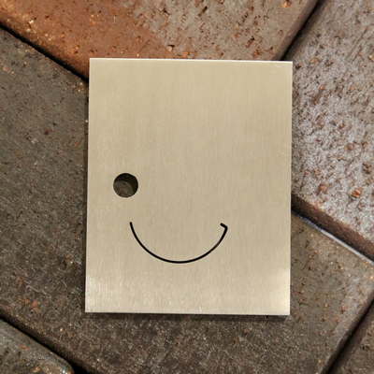
- полировка с помощью паст для ухода за изделиями из нержавеющей стали.

